Inhaltsverzeichnis
1. RDP-Vorbereitung: SENG 1
1.1. SENG: UML-Company 1
1.2. SENG-Listen: list2array 2
1.3. MOODLE-TESTs 3
1.3.1. MAB: DS-ALGO-rekursion-suchen-sortieren 3
1.3.2. MAB: txtBubbleSort 3
1.3.3. MAB: DS-ALGO Listen (SLIST_HEADER, SLIST) 3
1.3.4. MAB: DS-ALGO Baeume (C) 3

RDP-Vorbereitung: SENG
Quellen
- https://gitlab.com/4me/courses/tree/master/DS-ALGO
- https://gitlab.com/4me/courses/tree/master/SENG

SENG: UML-Company
SENG: UML-Personen
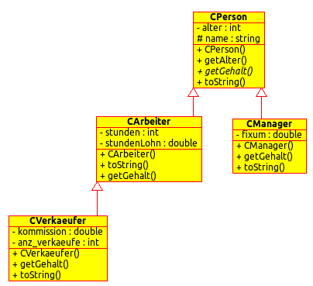

Gegeben ist ein UML Diagramm.
Aufgabe 1:
Erstellen Sie ein ausführbares Programm, das die obigen Klassen implementiert und ein kleines Testprogramm:
...
CArbeiter* worker= new CArbeiter(50, "Worker Max", 40,100.0);
CManager* manager= new CManager(50, "Manger Max", 1000.0);
cout << worker->toString()<<endl;
cout << manager->toString()<<endl;

delete worker;
delete manager;
...

Aufgabe 2:
Es sollen noch Programmierer hinzugefügt werden. Programmierer werden -wie Arbeiter- entlohnt und erhalten für ihren jeweiligen LinesOfCode einen Zusatz.
a) Fügen Sie die Klasse Programmierer in das UML-Diagramm.
b) Erstellen Sie die Klasse Programmierer in der Sprache C++.
Aufgabe 3:
Es soll nun die Klasse Firma erstellt werden, die alle Arbeiter, Verkäufer, … speichert und das monatliche Gehaltsaufkommen errechnen lässt.
a) Fügen Sie die Klasse Firma in das UML-Diagramm.
b) Erstellen Sie die Klasse Firma in der Sprache C++.
Aufgabe 4:
Erklären Sie die Begriffe Polymorphismus und spätes Binden.

SENG-Listen: list2array
Gegeben:
typedef struct {char* data; SLIST* next;} SLIST;
typedef struct {SLIST* first; int len; SLIST* last;} SLIST_HEADER;
- Aufgabe1: Bringen Sie das Programm main-list.c zum Laufen, indem Sie die Fragenzeichen in o_strlist.c ersetzen und das Programm folg. übersetzen:
gcc main-list.c o_strlist.c -o main-list.exe
und Aufgabe2 lösen:
- Aufgabe2: Erstellen Sie die Funktion list2array() in der Programmiersprache C, die die Listendaten (Komponente data) in ein Array schreibt. Beachten Sie folgende Vorgaben:
  - Verwenden Sie folg. Funktionsprotoyp:
char* list2array(SLIST_HEADER* aList){...}
  - ermittelt die Länge aller Strings, die in der Liste gespeichert sind
  - alloziiert einen Speicher, sodass die Strings inkl. den Begrenzungszeichen < und > Platz haben. (s. Punkt 4)
  - speichert alle Strings in den neuen Speicher in der folgenden Form: <string1><string2><string3>......
  - gibt die Adresse des Speichers zurück.
- Hinweise:
void* malloc(size_t len);
char* strcpy(char* dest, const char* src); size_t strlen(const char* s);
Antwort(en):
char* list2array(SLIST_HEADER* aList){

MOODLE-TESTs

MAB: DS-ALGO-rekursion-suchen-sortieren
pwd= comein
https://elearning2.htl-salzburg.ac.at/Moodle/moodle/mod/quiz/view.php?id=1172

MAB: txtBubbleSort
pwd= comein
https://elearning2.htl-salzburg.ac.at/Moodle/moodle/mod/quiz/view.php?id=1173

MAB: DS-ALGO Listen (SLIST_HEADER, SLIST)
pwd=comein
https://elearning2.htl-salzburg.ac.at/Moodle/moodle/mod/quiz/view.php?id=1174

MAB: DS-ALGO Baeume (C)
pwd=comein
https://elearning2.htl-salzburg.ac.at/Moodle/moodle/mod/quiz/view.php?id=1175

